Лекция-6

  - Аумақты агротехникалық дайындау
Қолда бар бағалы екпелерді (ағаштарды, бұталарды, шөптерді) анықтау және сақтау, агроуход жүйесін жүргізу және көгалдандыру жұмыстары үшін топырақ дайындау жөніндегі іс-шараларды жобалау мен жүзеге асыру болып табылады.
Қолданыстағы бағалы екпелерді анықтау және сақтау жөніндегі іс-шаралар. Үлкен қалаларда көгалдандыруға бөлінген аумақтар көп жағдайда орман алқаптары, бөлінген топтар немесе жалғыз ағаштар, ұсақ бұталардың және қалың бұталардың өсінділері көрсетілген. Топырақ қабаты арамшөптердің көп санын қоса отырып, әртүрлі шөптерге тән. Құрылыс-саябақ объектісін жобалау үшін іздестіру сатысында орман шаруашылығы мен эстетикалық жағынан бар жасыл желектерді зерделеу қажет. Бұл: 1) оларда бағалы өсімдіктер мен топтарды анықтау; 2) олардың парктің жалпы көлемдік-кеңістіктік шешіміне болашақ қатысуын нақтылау үшін қажет. Мұндай ізденістер ландшафтық таксация әдістерімен орындалады, ол орман шаруашылығы белгілері мен бағаларынан басқа екпе ағаш учаскелерінің сәулеттік-көркемдік қасиеттерін анықтайды және ландшафттарды жақсарту және өсімдіктерді сақтау жөніндегі шаруашылық іс-шараларды анықтайды. Барлық объект бойынша ландшафттық таксацияны бірден жүргізеді, ол үшін барлық тірек желілері: жолдар, соқпақтар, соқпақтар, соқпақтар бар аумақты аспаптық түсірудің жоспары қажет, олар тірек торы болып табылады. Тірек сызықтары бойынша телімдердің немесе учаскелердің шекаралары белгіленеді, олардың сипаттамасы таксация журналында келтіріледі. Табиғи, өсімдіктерге ұқсас учаскелер мен сызбада және журналда бірдей сандарды примамен белгілейді (мысалы: II сыныпты қайыңқақ 0,9 — 2 белгісімен, сол қайыңқақ 0,7 — 22). Таксация соңында бірдей бірінші сандары бар учаскелер сызбада "ландшафтық телімге"біріктіріледі. Ландшафтық телім кемінде 0,2 га болуы тиіс; оған өз нөмірі сызылып беріледі. Телімдердің нөмірлері солтүстік-батыс бұрышынан оңтүстік-шығысқа қарай жүргізіледі. Ландшафтық телімдердің эстетикалық бағасы бес балдық жүйе бойынша (жоғары көркемдік құндылығы— 5, төмендігі— 1) бірнеше әдіс бойынша анықталады.
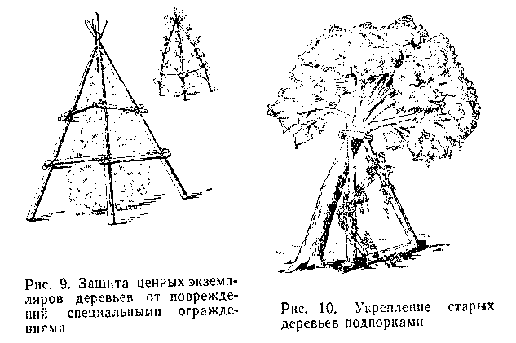
учаскеден жалпы эмоциялық әсерді, содан кейін осы қасиеттердің орташа бағасын анықтай отырып, оның маңызды ландшафтық-таксациялық сапасын бағалайды. Эмоционалдық және ортакаксациялық орташа баға бөліп алудың соңғы бағасы болады. Бұдан кейін ландшафтты қалыптастыру, оның кеңістіктік құрылымын жақсарту, санитарлық-гигиеналық сапасын арттыру, екпелерді аурулар мен зиянкестерден, ал топырақты — тығыздаудан қорғау жөніндегі шаруашылық іс-шаралар, сондай-ақ өртке қарсы іс-шаралар нақты белгіленеді.
Декоративтілігін жоғалтқан, қураған, құрғақ, зиянкестермен, саңырауқұлақ және вирустық аурулармен залалданған құндылығы аз ағаштар мен бұталар, оларды қалпына келтіру мүмкін емес және жаяу жүргіншілер мен автокөліктерге қауіп төндіретін дәрежеде кесуге жатады. Бағалы ағаштар жеке тұрған солитерлер немесе ландшафтық топтар түрінде сақталуы тиіс. Тік жоспарлау орындарында механизмдер жұмысының шекарасын орнату керек. Оның шегінен тыс жұмыстар тамыр жүйесі мен ағаш діңдерін сақтауға мүмкіндік беретін ерекше режимде жүргізіледі. Жер асты коммуникацияларын төсеу кезінде траншеяларға жақын орналасқан ағаштар биіктігі 2,5 м дейінгі тақтай қалқандарымен қоршалып, топырақпен, ал бағалы ағаштар— арнайы қоршаулармен көмілуі тиіс (сурет. 9). Бұл ретте бір немесе бірнеше ағаштардың жер асты корт-торлық жүйесін қорғау қажеттілігі туындайды, өйткені ол зақымданған кезде өсімдіктердің тіршілік әрекеті бұзылады. Зақымдалған тамырлардың орнын толтыру үшін арнайы БАҚ құралымен ("Урал" немесе "Паркер" мотопилдарымен, пышақтармен және бұтақ кескіштермен) зақымдалу жағынан ұшар басының бұтақтарын ішінара кеседі. Орын қималарды тармақтарының және бұтақтарды замазывают садовый замазкой немесе закрашивают майлы бояумен. Су құбыры мен канализацияны төсеуді өсімдіктен бос аймақтарды ескере отырып, желілердің екі жағынан жобалау қажет, өйткені апат кезінде пайдалану және желілерді күрделі жөндеу кезінде ағаштардың түбірі қайта зақымдануы мүмкін. Ірі жоғары декоративті, бірақ ескі жастағы ағаштарда жиі дупла және құрғақ бұтақтар болады. Құрғақ тез арада ішкен жөн, өйткені ол аурудың тасымалдаушысы болып табылады, дупла шіріктен тазартылады және цементтейді немесе- полиуретанмен толы. Кейбір ескі сәндік өсімдіктер үшін арнайы ағаш тіреулерін орнату қажет (күріш. 10).
Үстіңгі қабаттың белгісі жоғарылаған кезде ағаштарды топырақпен себу қаупі туындауы мүмкін, бұл одан әрі теріс құбылыстарға әкеледі; тамыр аймағындағы ылғалдың артық болуы, оттегі берудің болмауы, пайдалы микроорганизмдер қызметінің тоқтатылуы және өсімдіктердің жойылуы. Бұған жол бермеу үшін жекелеген ағаштардың немесе топтардың айналасында — құрғақ құдықтар" арнайы құрылыстар салынады (сурет. Және). Олар ашық және жабық болады, олардың тереңдігі үйіндінің биіктігіне байланысты және 30—дан 80 см-ге дейін болады; ені конструкция типімен анықталады, бірақ оқпаннан қабырғаға дейін 0,5-0,6 м кем емес. Құдықтың бетіне бағаналы тор салынады немесе оның барлық көлемін фракциясы 20-40 мм инертті материалдармен толтырады. Жер бетінің деңгейі 15-20 см-ден астам төмендеген кезде тамыр жүйесінің жалаңашу және өсімдіктердің кейіннен жойылу қаупі туындайды. Бұл жағдайда тамыр аймағында топырақты сыртқы сақтаудың арнайы қорғаныш құрылыстары орнатылады (сурет. 12). Бұл құрылыстардың мөлшері сақтау қажет тамырдың таралуына байланысты.
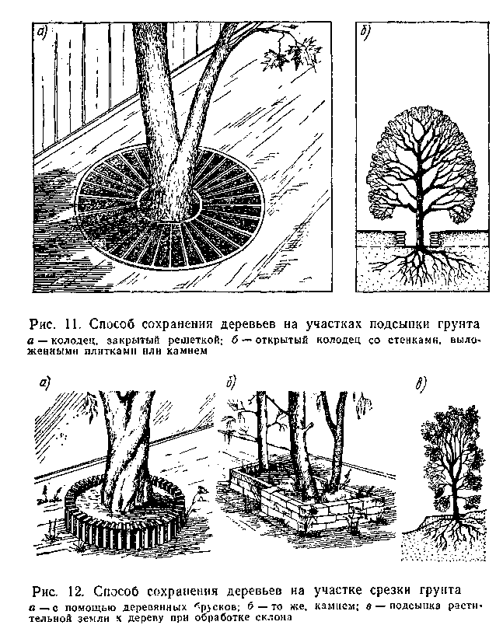
Ағаштар,қыртысқа түсетін тамырлар (террасасыз) шеңбері бойынша, ұшарбасы проекциясына тең, шөп киіммен: тұқым себумен немесе одерновкамен бекітіледі. Кейде тік беткейлерде тіреуіш қабырғасы бар. Сүрекдіңдерді сақтау және жақсарту үшін ландшафтық-қалпына келтіру мақсатында ағаш кесу жүргізіледі, олар::
біркелкі-іріктеп-сүрекдіңдерді біркелкі сирету;
іріктемелі-топтық-шымылдықтың біркелкі сиретілуі бар;
арзан бағалы жас шыбықтарды ауыстыру кезінде-жолақты-кулисалық;
жоспарлау — жолдарды, алаңдарды, су қоймаларын салу кезінде және т. б.
Барлық кесу қалған қоғамдастықтың өміршеңдігін жақсартуға бағытталған. Бұл ретте, орман өсіруші үшін ағаштың құны аз, яғни ағаштардың тегіс емес діңдері, кеміргіш ұшасы төмен, эстетикалық құндылық болуы мүмкін екенін есте сақтау керек. Ландшафттық ағаш кесуден кейінгі екпелер аралас, ұшар басы мен діңдерінің жуандығы, пішіні мен тоналдығы әртүрлі және құрылымы жағынан күрделі; екінші қабатпен, өскінмен және шөп жамылғысы бай болуы тиіс. Ағаштарды алып тастағаннан кейін пайда болған түбірлерді түбірге түлеп тастауға болмайды, өйткені оларды фрезерлеу түбірдің қалдықтарын 30-40 см-ге жоюға және топырақ қабаты бойынша ауа мен су өткізгішінің рөлін атқаратын барлық тамыр жүйесін топырақта қалдыруға мүмкіндік береді. Сонымен қатар, жоққа үзілуі тамыры близстоящих ағаштар. Түбірлерді фрезерлеуді ағаш кесу машиналарымен орындайды (сурет. 13).
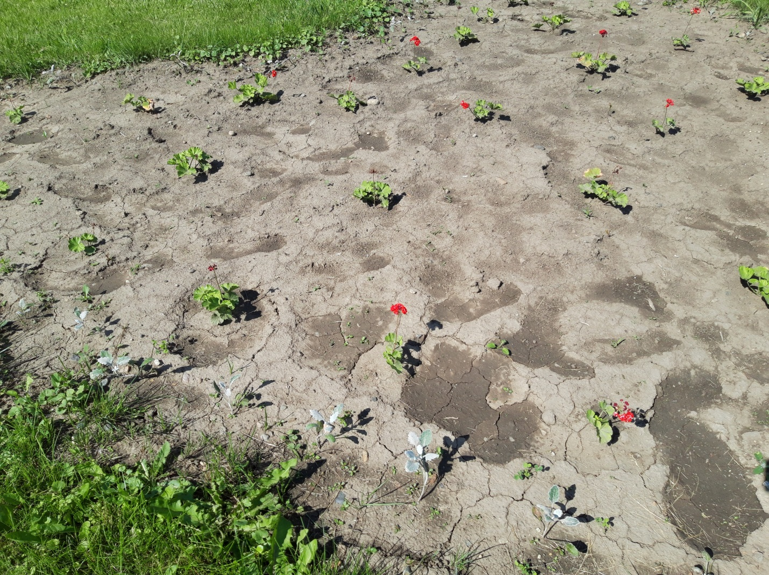

Қолданылған әдебиеттер.

Теодоронский В.С. Садово-парковое строительство, Учебник. - М.: МГУЛ, 2003. -336 с: ил

Теодоронский В.С. , Садово-парковое и ландшафтное строительство, Учебно-методическое пособие. — 2-е изд. — М. : ФГБОУ ВПО МГУЛ, 2012. — 42 с

